Санкт-Петербургский Государственный Электротехнический Университет "ЛЭТИ"

кафедра физики

Задание №4 по дисциплине

"Физические основы информационных технологий"

Название: Фильтрация звукового сигнала

|  |  |
| --- | --- |
| Фамилия И.О.: | Чернякова В.А. |
| Группа: | 1304 |
| Преподаватель: | Альтмарк А.М. |
| Итоговый балл: |  |
| Крайний срок сдачи: | 05.12.23 |

Санкт-Петербург

2023

**Условие задания.**

На входе приемника получен звуковой сигнал в двоичном коде (рис.1.). Необходимо перевести двоичный код в десятичный и затем провести над аналоговым сигналом процедуру фильтрации от высокочастотных помех. Для фильтрации необходимо использовать пассивные фильтры (фильтры без дополнительного источника питания), которые могут в себя включать, резисторы, конденсаторы и катушки индуктивности.

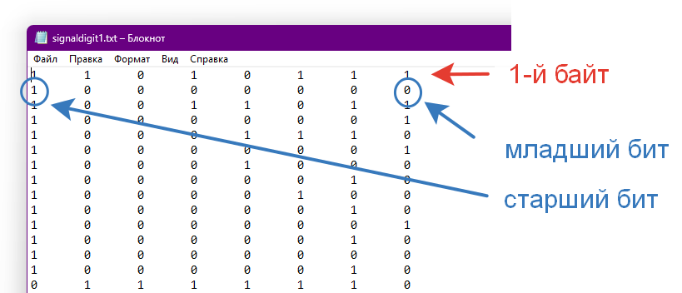

Рис.1. Структура данных в текстовом файле с сигналом

В отчет нужно включить график сигнала во временной области и его спектр, схему фильтра и АЧХ его передаточной функции, спектр фильтрованного сигнала, а также график выходного сигнала во временной области.

**Вариант 18.**

Данные.

Длительность сигнала, с: 3.75

Файл с сигналом: signaldigit18.txt

**Основные теоретические положения.**

Для построения спектра сигнала, заданного списком значений, используется дискретное преобразование Фурье:

Fi=

Абсолютное значение |F| и будет АЧХ спектра сигнала. В нем, как следует из названия, есть шкалы амплитуды и частоты. АЧХ спектра гармонического колебания будет представлена одной чертой, а ω - координата будет соответствовать ее частоте в исходном сигнале.

Для того, чтобы очистить сигнал от помех, используется фильтр. В данной лабораторной работе используется именно фильтр Баттерворта.

На рисунке 2 показана схема фильтра.

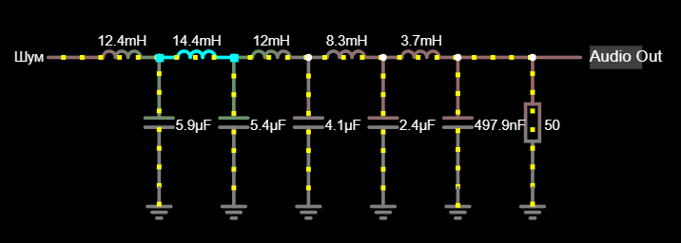

Рисунок 2 – фильтр Баттерворта.

АЧХ его передаточной функции имеет вид ступеньки, что позволяет достаточно точно обрезать высокие частоты шума, почти не ослабив основной сигнал. Схема фильтра представлена на рисунке.

Передаточная функция системы H = $\frac{Uout}{Uin}$

Она показывает связь между входным и выходным напряжениями.

Для нахождения входного и выходного напряжения нужно знать импеданс Z – комплексное сопротивление для гармонического сигнала:

|  |  |  |
| --- | --- | --- |
| Резистор | ZR | R |
| Конденсатор | ZC |  |
| Катушка индуктивности | ZL | jωL |

АЧХ передаточной функции получается как |H(jω)|, и показывает изменение амплитуды сигнала в зависимости от его частоты.

**Выполнение работы.**

Были объявлены переменные, в которых хранятся данные, соответствующие варианту задания.

Преобразование бинарных чисел, считанных из файла, в десятичные числа. Используется функция FromDigits для каждого элемента signalBinaryCode и осуществляется конвертация из двоичной системы в десятичную.

$$Table[FromDigits[signalBinaryCode[[i]],2],\{i,1,Length@signalBinaryCode\}];$$

Воспроизведение аналогового сигнала. ListPlay в Mathematica используется для воспроизведения звука на основе списка амплитудных значений. В данном случае, signalAnalog представляет собой список десятичных чисел, который интерпретируется как амплитуды звукового сигнала. Параметр SampleRate -> 44100 указывает на частоту дискретизации звука в герцах.

$$ListPlay[signalAnalog,SampleRate->44100]$$

Создание списка пар значений {время, амплитуда}. Значение времени вычисляется как (i - 1) * dt, где i - порядковый номер элемента в списке, а dt - шаг по времени между элементами. Амплитуда берется из списка signalAnalog.

$$Table[\{(i-1)*dt,signalAnalog[[i]]\},\{i,1,Length@signalBinaryCode\}]$$

Применяем преобразование Фурье к аналоговому сигналу signalAnalog.

$$signalFourier=Fourier[signalAnalog];$$

Переменная outN, которая содержит количество элементов в полученном массиве signalFourier.

$$outN=Length@signalFourier;$$

Получение частоты.

$$df=1/t;$$

Создание нового списка, представляющего амплитуды частот в результате преобразования Фурье. Каждый элемент этого списка представляет собой пару значений: первое значение - частота (вычисленная как 2 π df (i - 1)), второе значение - амплитуда (вычисленная как абсолютное значение Abs@signalFourier[[i]]). Здесь используется i от 2 до outN, так как нулевой элемент в signalFourier содержит постоянную компоненту.

$$Table[\{2πdf(i-1),Abs@signalFourier[[i]]\},\{i,2,outN\}]$$

Далее для фильтрации применялся фильтр Баттерворта. Значения сопротивления, емкостей и индуктивностей взяты с сайта falstad.

Определение импедансов каждой части цепи.

Zpar5[ω], Zpar4[ω], Zpar3[ω], Zpar2[ω], Zpar[ω]: Импедансы пятой, четвертой, третьей, второй и первой части цепи соответственно.

Определение токов в каждой части цепи.

I1[ω], I2[ω], I3[ω], I4[ω], I5[ω]: Токи в первой, второй, третьей, четвертой и пятой части цепи соответственно.

Определение напряжений на компонентах каждой части цепи.

Upar1[ω], Upar2[ω], Upar3[ω], Upar4[ω], Upar5[ω]: Напряжения на компонентах первой, второй, третьей, четвертой и пятой части цепи соответственно.

Определение передаточной функции и фильтрация.

Uout[ω]: Выходное напряжение.

H[ω]: Передаточная функция.

Амплитуды передаточной функции для каждой частоты в диапазоне.

$$Table\left[Abs@H\left[i\right],\left\{i,1,outN\right\}\right]$$

Фильтрация сигнала. Умножение исходного сигнала signalFourier на амплитуды передаточной функции.

$$signalFourier*Hlist$$

Создание таблицы значений, для построения спектра после фильтрации. {2 π df (i - 1), Abs@signalFourierFiltered[[i]]}: Это выражение, которое формирует пару значений для каждого i. Первое значение в паре - это частота, рассчитанная как 2 π df (i - 1), а второе значение - это амплитуда, вычисленная как абсолютное значение Abs@signalFourierFiltered[[i]]. {i, 2, outN}: это часть Table, определяющая, по какому диапазону i происходит итерация.

$$Table\left[\left\{2πdf\left(i-1\right),Abs@signalFourierFiltered\left[\left[i\right]\right]\right\},\left\{i,2,outN\right\}\right];$$

Обратное преобразование Фурье для полученного фильтрованного сигнала.

$$InverseFourier\left[signalFourierFiltered\right];$$

Создание таблицы значений, для построения графика сигнала после фильтрации. {(i - 1) *dt, Re@signalFiltered[[i]]}: это выражение формирует пару значений для каждого i. Первое значение в паре — это время, рассчитанное как (i - 1) *dt, где dt - шаг по времени между элементами. Второе значение — это вещественная часть (Re) фильтрованного сигнала для соответствующего значения i.

$$Table\left[\left\{\left(i-1\right)*dt,Re@signalFiltered\left[\left[i\right]\right]\right\},\left\{i,1,Length@signalBinaryCode\right\}\right];$$

Разработанный программный код смотри в приложении А.

**Тестирование.**

На рисунках 3 – 7 представлены результат работы программы.

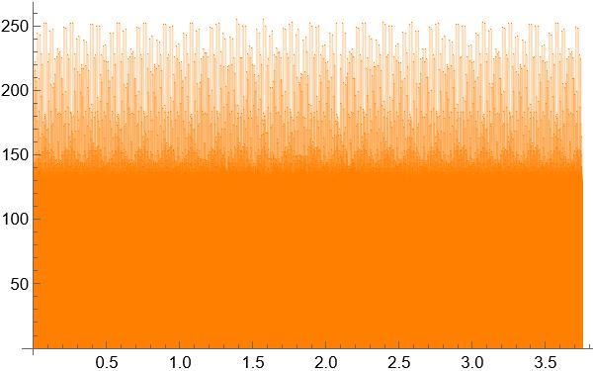

Рисунок 3 – график сигнала без фильтрации.

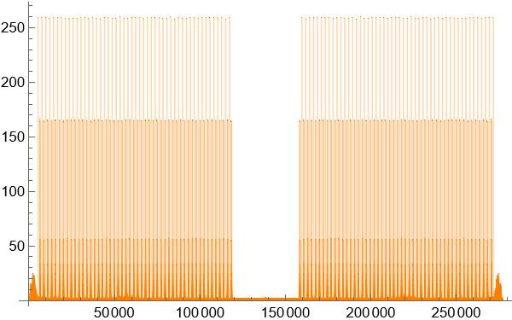

Рисунок 4 – спектр сигнала без фильтрации.

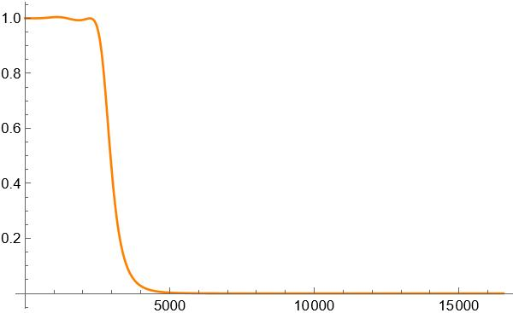

Рисунок 5 – АЧХ передаточной функции фильтра.

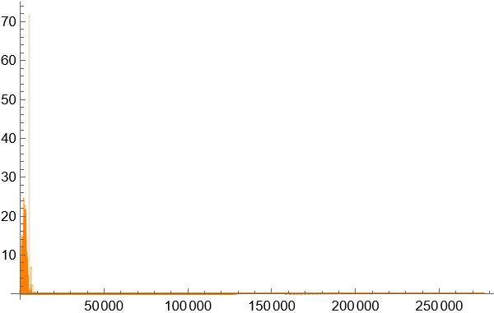

Рисунок 6 – спектр фильтрованного сигнала.

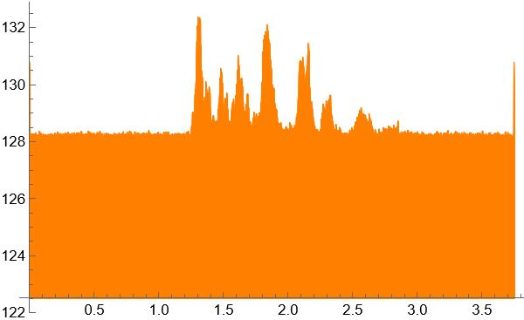

Рисунок 7 – график фильтрованного сигнала.

**Выводы.**

В ходе лабораторной работы написана программа, которая фильтрует входной сигнал, а также строит графики: сигнала без фильтрации, спектр сигнала без фильтрации, АЧХ передаточной функции фильтра Баттерворта, спектр фильтрованного сигнала и его график.

**ПРИЛОЖЕНИЕ А.**

**ИСХОДНЫЙ КОД ПРОГРАММЫ**

Файл: IDZ4.nb

signalBinaryCode = ReadList[ "C:\\Users\\22153\\Documents\\leti\\foit\\IDZ4\\signal\\signaldigit18.txt", {Number, Number, Number, Number, Number, Number,

Number, Number}];

signalAnalog =

Table[FromDigits[signalBinaryCode[[i]], 2], {i, 1,

Length@signalBinaryCode}];

ListPlay[signalAnalog, SampleRate -> 44100]

t = 3.75;

dt = t / Length@signalBinaryCode;

signalPlot =

Table[{(i - 1) * dt, signalAnalog[[i]]}, {i, 1,

Length@signalBinaryCode}];

ListPlot[signalPlot, Filling -> Axis, PlotRange -> Full,

PlotStyle -> Orange]

signalFourier = Fourier[signalAnalog];

df = 1 / t;

outN = Length@signalFourier;

signalFourierAbs =

Table[{2 \[Pi] df (i - 1), Abs@signalFourier[[i]]}, {i, 2, outN}];

ListPlot[signalFourierAbs, Filling -> Axis, PlotRange -> Full,

PlotStyle -> Orange]

coef = 2.25;

R = 50;

C1 = 5.9 * 10^-6 * coef;

C2 = 5.4 * 10^-6 * coef;

C3 = 4.1 * 10^-6 * coef;

C4 = 2.4 * 10^-6 * coef;

C5 = 497.9 * 10^-9 * coef;

L1 = 12.4 * 10^-3 * coef;

L2 = 14.4 * 10^-3 * coef;

L3 = 12 * 10^-3 * coef;

L4 = 8.3 * 10^-3 * coef;

L5 = 3.7 * 10^-3 * coef;

Zpar5[\[Omega]_] = 1/(I \[Omega] C5 + 1/R);

Zpar4[\[Omega]_] =

1/(I \[Omega] C4 + 1/(I \[Omega] L5 + Zpar5[\[Omega]]));

Zpar3[\[Omega]_] =

1/(I \[Omega] C3 + 1/(I \[Omega] L4 + Zpar4[\[Omega]]));

Zpar2[\[Omega]_] =

1/(I \[Omega] C2 + 1/(I \[Omega] L3 + Zpar3[\[Omega]]));

Zpar[\[Omega]_] =

1/(I \[Omega] C1 + 1/(I \[Omega] L2 + Zpar2[\[Omega]]));

I1[\[Omega]_] = Uin/(I \[Omega] L1 + Zpar[\[Omega]]);

Upar1[\[Omega]_] = I1[\[Omega]]*Zpar[\[Omega]];

I2[\[Omega]_] = Upar1[\[Omega]]/(I \[Omega] L2 + Zpar2[\[Omega]]);

Upar2[\[Omega]_] = I2[\[Omega]] * Zpar2[\[Omega]];

I3[\[Omega]_] = Upar2[\[Omega]]/(I \[Omega] L3 + Zpar3[\[Omega]]);

Upar3[\[Omega]_] = I3[\[Omega]] * Zpar3[\[Omega]];

I4[\[Omega]_] = Upar3[\[Omega]]/(I \[Omega] L4 + Zpar4[\[Omega]]);

Upar4[\[Omega]_] = I4[\[Omega]] * Zpar4[\[Omega]];

I5[\[Omega]_] = Upar4[\[Omega]]/(I \[Omega] L5 + Zpar5[\[Omega]]);

Upar5[\[Omega]_] = I5[\[Omega]] * Zpar5[\[Omega]];

Uout[\[Omega]_] = Upar5[\[Omega]];

H[\[Omega]_] = Uout[\[Omega]]/Uin;

Hlist = Table[Abs@H[i], {i, 1, outN}];

signalFourierFiltered = signalFourier*Hlist;

Plot[Abs@H[\[Omega]], {\[Omega], 1, outN/10}, PlotRange -> Full,

PlotStyle -> Orange]

signalFourierFilteredTable =

Table[{2 \[Pi] df (i - 1), Abs@signalFourierFiltered[[i]]}, {i, 2,

outN}];

ListPlot[signalFourierFilteredTable , Filling -> Axis,

PlotRange -> Full, PlotStyle -> Orange]

signalFiltered = InverseFourier[signalFourierFiltered];

signalFilteredTable =

Table[{( i - 1)*dt, Re@signalFiltered[[i]]}, {i, 1,

Length@signalBinaryCode}];

ListPlot[signalFilteredTable, Filling -> Axis, PlotRange -> Full,

PlotStyle -> Orange]

ListPlay[Re@signalFiltered , SampleRate -> 44100]